LVT1336 | VALLÉE DU CÉOU - Maison en pierre avec dépendances et atelier | Région SARLAT

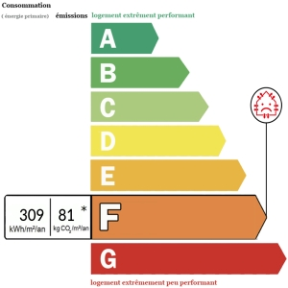 | Au coeur de la vallée du Céou, dans un charmant hameau, découvrez cette maison en pierre d'environ 77m2 habitables avec ses nombreuses dépendances dont un bel atelier. La maison est composée au rez-de-chaussée d'une cuisine, un séjour ; au premier étage se trouve deux chambres, une salle de bains ainsi qu'un palier avec un accès à la terrasse. Au rez-de-jardin, une cave avec jardinet. En dépendances : un garage, une chambre d'environ 19m2, un ancien four à pain ainsi qu'un bel atelier d'environ 60m2 donnant sur la rue. Le tout sur un terrain de 11 277 m2 en partie situé sur un coteau. Simple vitrage - Chauffage gaz - Fosse septique
Honoraires: TTC |  | PRIX HONORAIRES INCLUS: 169 600 € | Prix hors honoraires d'agence: 160 000 €

